CARLISLE® SURE-WELD Dachspeier, rund

CARLISLE® CM Europe

Eigenschaften

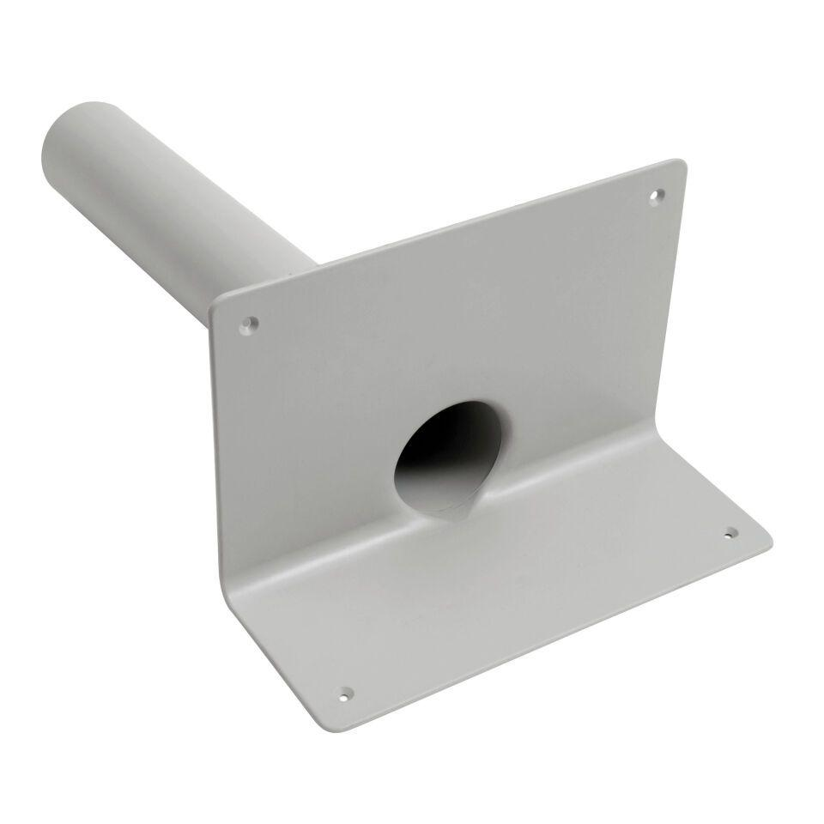

Produkt

Ablaufkörper

Werkstoff

Thermoplastisches Polyolefin (TPO/FPO)

Stutzen-Ausführung

waagerecht

Nennweite DN

50,00 - 110,00